Tecnologías Emergentes Aplicadas: Deep Learning para tiendas minoristas

Ficha: 3226107

Instructor Juan Sandoval

SENA

Centro de materiales y ensayos

Programa

Análisis de datos para modelos de IA

09/04/2026

Resumen
El proyecto consiste en el desarrollo de un sistema de caja registradora automatizada basado en visión artificial y reconocimiento de imágenes, implementado en Python. Su objetivo es optimizar procesos comerciales mediante la detección automática de productos, reduciendo errores humanos y mejorando la eficiencia operativa.
Uno de los componentes clave del sistema es el dataset de imágenes, el cual fue recolectado, organizado y etiquetado previamente. Este conjunto de datos se gestionó mediante herramientas especializadas que permiten estructurar la información visual de forma adecuada para el entrenamiento del modelo. El proceso de etiquetado es fundamental, ya que define las clases de objetos (productos) que el sistema debe reconocer. Posteriormente, el dataset fue utilizado para entrenar un modelo de detección de objetos, ajustando parámetros para mejorar su precisión y rendimiento en tiempo real.
El sistema utiliza un modelo de detección basado en YOLO, integrado con librerías especializadas que permiten procesar imágenes, identificar objetos y generar resultados eficientes dentro de la aplicación. Todo esto se articula dentro de un entorno de desarrollo en Python.
Desde el punto de vista de la programación orientada a objetos (POO), el proyecto está estructurado en clases y objetos que representan los diferentes componentes del sistema, como la gestión de imágenes, la detección de productos y la interfaz de usuario. Este enfoque permite una mejor organización del código, facilitando la reutilización, el mantenimiento y la escalabilidad del sistema. Cada clase encapsula funcionalidades específicas, promoviendo una arquitectura modular y clara.
Finalmente, el sistema incluye una interfaz gráfica que permite la interacción con el usuario, integrando todos los componentes desarrollados. Se realizaron pruebas en distintos escenarios para validar el funcionamiento del modelo y asegurar la eficiencia del sistema en condiciones reales.

Keywords: no pueden ser más de cinco y recuerde que son palabras y no frases o conjuntos de varias palabras.

Contenido
Resumen ......................................................................................... 1
Introducción .................................................................................... 2
Estado del arte ............................................................................... 3

4. Desarrollo ............................................................................. 6
4.1 Metodología ............................................................................. 6
4.2 Fundamentos de la Visión Artificial y CNN ............................... 7
4.2.1 Evolución y conceptos clave de las CNN ............................. 7
4.2.2 Operación de la convolución ............................................. 8
4.2.3 Arquitectura de una CNN .................................................. 9

4.3 Paradigmas de detección ....................................................... 10
4.3.1 R-CNN ............................................................................... 10
4.3.2 YOLOv8 ............................................................................. 11

4.4 Tuning y entrenamiento ....................................................... 12
4.4.1 Optimización de hiperparámetros ..................................... 12
4.4.2 Resultados del tuning ...................................................... 13
4.4.3 Evaluación del modelo ..................................................... 14

4.5 Desarrollo del sistema con Tkinter ........................................ 15
4.6 Entorno de desarrollo ............................................................ 16
4.7 Toma de fotografías ............................................................... 17
4.8 Roboflow ................................................................................ 17
4.9 Etiquetado de imágenes ......................................................... 18

Conclusión del desarrollo ............................................................. 19

Objetivos generales ....................................................................... 20
Objetivos específicos .................................................................... 20

Generalidades del proyecto .......................................................... 21

Preguntas y respuestas ................................................................. 23

Normativas y gobernanza .............................................................. 25

Anexos .......................................................................................... 28
Anexo A: Requerimientos del sistema .......................................... 28
Anexo B: Capturas de ejecución ................................................... 29
Anexo C: Código fuente ............................................................... 30

Bibliografías y referencias ............................................................. 31
Referencias (APA 7) ...................................................................... 33
Limitaciones y trabajos futuros ..................................................... 35
Lista de Figuras
Figura 1 Ejemplo de Figura con su Nota 16

Lista de Tablas
Tabla 1 El Título Debe ser Breve y Descriptivo (en Cursiva) 17

Lista de Apéndices
Apéndice A Ejemplo de Apéndice 21

Introducción
El análisis describe el proceso de creación e implementación de diversas tecnologías basadas en visión artificial y reconocimiento de imágenes, aplicadas al desarrollo de una caja registradora en un entorno virtual mediante una consola de Python. El objetivo principal de este proyecto es la automatización de procesos a través del reconocimiento de imágenes, con el fin de optimizar tiempos, agilizar las operaciones y reducir al máximo los errores humanos.
Para alcanzar este propósito, se implementó un modelo que integra distintas tecnologías orientadas a ofrecer una solución completa y eficiente. Entre ellas, se destaca el uso de YOLO como modelo de detección de objetos, el cual permite identificar productos dentro de imágenes en tiempo real. Asimismo, se empleó Roboflow como herramienta para la gestión, organización y procesamiento del conjunto de datos, facilitando el etiquetado y la optimización de las imágenes utilizadas durante el entrenamiento del modelo.
Adicionalmente, se utilizaron diversas librerías que complementan el desarrollo del sistema, tales como Python como lenguaje de programación principal, Tkinter para la creación de la interfaz gráfica de usuario y Ultralytics para la implementación del modelo de detección de objetos. En conjunto, estas tecnologías permiten el funcionamiento integral del sistema propuesto.
En relación con la metodología de desarrollo, el proyecto se llevó a cabo mediante un enfoque práctico orientado a la implementación y prueba de tecnologías de visión artificial. Inicialmente, se realizó la recolección y organización del conjunto de datos, seguido del proceso de etiquetado de imágenes utilizando herramientas especializadas. Posteriormente, se procedió al entrenamiento del modelo de detección de objetos, ajustando parámetros y evaluando su rendimiento para mejorar la precisión. Una vez obtenido un modelo funcional, se integró dentro de una aplicación desarrollada en Python, incorporando una interfaz gráfica que permite la interacción con el usuario. Finalmente, se realizaron pruebas de funcionamiento en distintos escenarios con el fin de validar la eficiencia del sistema y detectar posibles mejoras.

Estado del arte
El comercio minorista en Colombia ha experimentado una transformación significativa desde mediados del siglo XX hasta la actualidad, pasando de estructuras tradicionales basadas en tiendas familiares a modelos modernos apoyados en tecnologías digitales y grandes superficies comerciales. Este proceso se vio impulsado por la adopción de herramientas tecnológicas como el código de barras y los sistemas de gestión de inventarios, los cuales permitieron optimizar las operaciones comerciales y mejorar la eficiencia logística (Semana, 2015). A pesar de estos avances, el efectivo continúa siendo el medio de pago predominante en el país. De acuerdo con el Banco de la República (2023), aproximadamente el 78,4% de las transacciones cotidianas de bajo monto se realizan en efectivo, especialmente en sectores rurales y en estratos socioeconómicos bajos, situación que se explica por factores como la desconfianza en los sistemas financieros, la baja inclusión bancaria y las limitaciones en infraestructura tecnológica. Asimismo, Fenalco (2024) destaca que una gran proporción de las denominadas “tiendas de barrio”, que ascienden a cerca de 450.000 en el país, continúan operando principalmente con efectivo y presentan una adopción limitada de tecnologías como datáfonos o pagos digitales.
No obstante, en la última década se ha evidenciado un crecimiento sostenido en el uso de medios electrónicos de pago, impulsado por la expansión de las fintech y el acceso a dispositivos móviles. Herramientas como las billeteras digitales han contribuido a mejorar la inclusión financiera, alcanzando a una proporción significativa de usuarios con acceso a tecnología móvil (Accion Point, 2023). Este fenómeno se intensificó durante la pandemia de COVID-19, cuando los pagos sin contacto y las transferencias electrónicas se consolidaron como alternativas más seguras frente al efectivo (Banco de la República, 2023). En este contexto, a nivel global el comercio minorista ha comenzado a evolucionar hacia modelos conocidos como frictionless retail o comercio sin fricción, cuyo objetivo es eliminar completamente el proceso tradicional de pago. En estos sistemas, los clientes pueden seleccionar productos y abandonar el establecimiento sin necesidad de pasar por una caja registradora, siendo el cobro realizado automáticamente mediante tecnologías avanzadas basadas en inteligencia artificial (Markovate, 2025).
Un ejemplo representativo de esta tendencia son las tiendas autónomas como Amazon Go, las cuales utilizan una combinación de visión por computador, sensores y algoritmos de inteligencia artificial para rastrear productos y usuarios en tiempo real. Estos sistemas integran múltiples fuentes de información, incluyendo cámaras, sensores de peso y modelos de seguimiento, lo que permite alcanzar altos niveles de precisión en la identificación de productos y en la facturación automática (Cleverence, 2025). De manera complementaria, también han surgido otras tecnologías como los carritos inteligentes, sistemas RFID, aplicaciones móviles de escaneo (Scan & Go), pagos sin contacto mediante NFC y soluciones biométricas, todas orientadas a mejorar la experiencia del usuario, reducir los tiempos de espera y optimizar la operación de los establecimientos comerciales.
En paralelo, el desarrollo de tecnologías de visión por computador ha abierto nuevas posibilidades en el ámbito del comercio automatizado. En particular, los modelos de detección de objetos basados en aprendizaje profundo han demostrado un alto desempeño en tareas de reconocimiento visual. Entre estos, la familia YOLO (You Only Look Once) se destaca por su capacidad de realizar detección en tiempo real. La versión más reciente, YOLOv8, incorpora mejoras como arquitecturas anchor-free y optimizaciones en redes neuronales convolucionales, logrando niveles de precisión cercanos al 54% de mean Average Precision (mAP) en el dataset COCO (Ultralytics, 2023; Stereolabs, 2023). Comparativamente, otros modelos como Faster R-CNN o EfficientDet ofrecen altos niveles de precisión, pero presentan mayores costos computacionales y latencias, lo que los hace menos adecuados para aplicaciones en tiempo real (Hui, 2018; Ultralytics, 2023). En este sentido, los detectores de una sola etapa como YOLO resultan más apropiados para sistemas de punto de venta automatizados, donde la velocidad de respuesta es un factor crítico.
Sin embargo, en aplicaciones reales del sector retail, estos modelos no suelen utilizarse de forma aislada, sino que se integran dentro de sistemas multimodales que combinan múltiples tecnologías, tales como sensores de peso, RFID y algoritmos de fusión de datos, con el fin de mejorar la precisión y robustez del sistema (Rukundo et al., 2025). Esto se debe a que la visión por computador presenta limitaciones importantes en escenarios reales, tales como la oclusión de objetos, la similitud entre productos y las variaciones en condiciones de iluminación, factores que pueden afectar la confiabilidad del sistema en entornos no controlados.
Por otra parte, el uso de bibliotecas como OpenCV ha sido fundamental en el desarrollo de soluciones de visión artificial, permitiendo el procesamiento de imágenes y video en tiempo real mediante técnicas como filtrado, segmentación y detección de contornos (Assured Systems, 2022). Estas herramientas facilitan la preparación de los datos de entrada para los modelos de aprendizaje profundo, mejorando su rendimiento en condiciones variables del entorno. En cuanto al reconocimiento de billetes, investigaciones recientes han demostrado la efectividad de las redes neuronales convolucionales para clasificar monedas con altos niveles de precisión. Por ejemplo, Bolaños-Fernández y Bacca-Cortés (2024) desarrollaron una aplicación capaz de identificar billetes colombianos con una precisión superior al 95%, lo que evidencia el potencial de estas tecnologías en sistemas de pago automatizados, aunque persisten retos asociados a la detección de billetes falsos, el deterioro físico del dinero y las condiciones ambientales.
La implementación de este tipo de soluciones en el contexto colombiano implica enfrentar diversos desafíos. Desde el punto de vista técnico, uno de los principales retos es la alta variabilidad del entorno en el que operan los comercios, especialmente en tiendas de barrio, donde las condiciones de iluminación, organización de productos y calidad de los dispositivos pueden ser deficientes. La oclusión de objetos, la similitud entre empaques y la disposición desordenada de productos dificultan la detección precisa. Asimismo, la ausencia de datasets locales obliga a realizar procesos extensos de recolección y etiquetado de datos, lo cual incrementa los costos y tiempos de desarrollo. A esto se suma la necesidad de contar con recursos computacionales adecuados para garantizar el procesamiento en tiempo real, lo que puede ser una limitación en entornos con infraestructura tecnológica restringida.
Desde el punto de vista económico, el costo de implementación representa una barrera significativa, especialmente para pequeños comerciantes que constituyen la mayoría del sector en Colombia. La adquisición de hardware, mantenimiento del sistema y capacitación del personal implican inversiones que no siempre son viables. En el ámbito social, la fuerte preferencia por el uso de efectivo, la desconfianza hacia los sistemas automatizados y la baja alfabetización digital en ciertos segmentos de la población pueden limitar la adopción de estas tecnologías. Además, existen preocupaciones relacionadas con la privacidad debido al uso de cámaras y la posible captura de información personal.
En términos regulatorios, el uso de sistemas de visión por computador debe cumplir con la Ley 1581 de 2012 sobre protección de datos personales, lo cual implica garantizar el consentimiento de los usuarios y la seguridad en el manejo de la información. Asimismo, la Ley 1978 de 2019 regula el ecosistema fintech, promoviendo la innovación bajo estándares de seguridad y transparencia. Aunque existen tecnologías emergentes como pagos mediante NFC, códigos QR y monedas digitales de banco central, su adopción en Colombia aún es limitada y se encuentra en desarrollo (Banco de la República, 2023), lo que refuerza la necesidad de soluciones híbridas que integren tanto el reconocimiento de productos como el procesamiento de pagos en efectivo.
A pesar de estos desafíos, la implementación de estas tecnologías ofrece beneficios significativos. Entre ellos se destacan la reducción de tiempos de espera, la eliminación de filas, la automatización del proceso de cobro, la mejora en la gestión de inventarios y el aumento en la eficiencia operativa. Desde la perspectiva del usuario, se traduce en una experiencia de compra más rápida, cómoda e innovadora. Sin embargo, también es importante considerar posibles efectos negativos, como el desplazamiento laboral en funciones de caja, la posibilidad de errores en la detección que generen cobros incorrectos, la dependencia tecnológica y el riesgo de exclusión digital en ciertos grupos poblacionales, además de los altos costos iniciales que pueden limitar su adopción en pequeños comercios.
En síntesis, la evolución del comercio minorista, el crecimiento de los medios de pago digitales y los avances en inteligencia artificial. Aunque tecnologías como YOLO representan una solución prometedora para la automatización del cobro, su implementación en el contexto colombiano requiere adaptaciones específicas que consideren las condiciones económicas, sociales y tecnológicas del país. A pesar de las limitaciones, los beneficios potenciales en términos de eficiencia, innovación y mejora de la experiencia del cliente posicionan estas tecnologías como una oportunidad estratégica para el futuro del comercio minorista.

Objetivos Generales
Desarrollar un sistema de detección y reconocimiento de objetos basado en el modelo YOLOv8s, entrenado con un conjunto de datos compuesto por 28 productos de tienda minorista y billetes colombianos de diferentes denominaciones, con el fin de alcanzar altos niveles de precisión en las métricas de evaluación y validar su funcionamiento mediante una interfaz gráfica en Tkinter que facilite su aplicación en entornos reales de comercio.

Objetivos Especificos
- Obtener y estructurar un conjunto de datos adecuado para la detección de objetos, asegurando su compatibilidad con el formato requerido por YOLOv8s.
- Entrenar el modelo final utilizando los mejores hiperparámetros obtenidos durante el proceso de tuning, con el objetivo de mejorar su capacidad de generalización.
- Obtener rendimientos superiores al 90% en las métricas de evaluación como precisión, recall, mAP 50
- Diseñar una interfaz gráfica en Tkinter que permita integrar el modelo previamente entrenado, con el fin de validar su funcionamiento en un entorno real y facilitar su uso práctico

Desarrollo
Metodología
La metodología empleada en este proyecto siguió un enfoque estructurado y experimental orientado a la construcción y optimización de un modelo de detección de objetos basado en YOLOv8. En una fase inicial (preprocesamiento), tras la recolección y etiquetado de los datos mediante la plataforma Roboflow, se exportó el dataset en formato compatible con YOLOv8 a través de una API Key y se optó por utilizar Google Colab como entorno de trabajo para el entrenamiento. Posteriormente, se desarrolló una fase de optimización de hiperparámetros (tuning) mediante una estrategia de búsqueda manual. En primer lugar, se evaluaron distintos tamaños de lote (batch size), específicamente 8, 16 y 32, determinando que el valor de 16 ofrecía el mejor desempeño según la métrica de fitness. A partir de este resultado, se fijó dicho valor y se procedió a experimentar con diferentes optimizadores, incluyendo auto, musgd y adamw. El optimizador auto presentó los mejores resultados, por lo que se seleccionó como configuración final junto con un batch size de 16. Finalmente, el modelo fue evaluado utilizando métricas estándar de visión por computador como precisión, recall y mAP, permitiendo validar su capacidad para detectar y localizar objetos con alta exactitud.
Fundamentos de la Visión Artificial y la Evolución de las Redes Neuronales Convolucionales
La visión artificial constituye uno de los pilares más dinámicos de la inteligencia artificial contemporánea, cuyo objetivo es emular la complejidad del sistema visual humano mediante algoritmos que permitan a las máquinas identificar y procesar objetos en imágenes y vídeos de la misma manera que lo hacen los seres vivos. El progreso en este campo ha sido impulsado por la transición de métodos de procesamiento de imágenes basados en reglas manuales hacia el paradigma del aprendizaje profundo (deep learning), donde las Redes Neuronales Convolucionales (CNN) han emergido como la arquitectura dominante para tareas de percepción espacial.
Evolución y Conceptos Claves de las CNN
Las Redes Neuronales Convolucionales están inspiradas en la estructura de la corteza visual, específicamente en los estudios de Hubel y Wiesel sobre las neuronas simples y complejas. A diferencia de las redes neuronales densas tradicionales, donde cada neurona de una capa se conecta con todas las de la capa siguiente, las CNN aprovechan la jerarquía espacial de los datos. Esto permite que el modelo aprenda representaciones locales de características, como bordes y texturas, que luego se combinan para formar conceptos más abstractos como formas y objetos.
El núcleo de esta capacidad reside en la operación de convolución, una operación matemática que permite la extracción de características de manera eficiente.
La Operación Matemática de la Convolución
La operación de convolución en el contexto del aprendizaje profundo se define como el proceso de deslizar un filtro o kernel a través de una imagen de entrada para producir un mapa de características. Matemáticamente, para una imagen bidimensional $I$ y un kernel $K$, la operación se expresa de la siguiente forma:
$$\begin{aligned}\left(I*K\right)\left(i, j\right)=\sum_{m}{\sum_{n}{ I\left(i+m, j+n\right)K\left(m, n\right)}}\#\left(1\right)\end{aligned}$$
En donde:
- $(I*K)(i, j)$ = Valor del píxel resultante en la posición $(i, j)$ del mapa de características.

- $I$ = Matriz de la imagen de entrada (o el mapa de características de la capa anterior).

- $K$ = Kernel o filtro de convolución, una matriz de pesos aprendibles.

- $(m, n)$ = Índices que recorren las dimensiones del kernel.

- $\left(i, j\right)$ = coordenadas espaciales en el mapa de salida.
Esta operación permite que la red sea "invariante a la traslación", lo que significa que puede reconocer un patrón sin importar en qué parte de la imagen se encuentre. Al compartir los mismos pesos del kernel en toda la imagen, se reduce drásticamente el número de parámetros en comparación con una red totalmente conectada, lo que facilita el entrenamiento de modelos mucho más profundos.
Arquitectura Estructural de una CNN
Una arquitectura CNN estándar se compone de una secuencia de capas diseñadas para realizar tareas específicas de transformación de datos.
Capa Convolucional (Convolutional Layer)
La capa convolucional es el bloque fundamental donde ocurre la extracción de rasgos. Cada filtro en esta capa busca patrones específicos. Los filtros iniciales suelen detectar bordes verticales, horizontales o diagonales. A medida que se profundiza en la red, los filtros se vuelven más complejos, detectando patrones como círculos, texturas de piel o partes específicas de un objeto.
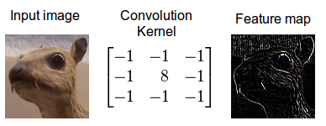
[https://developer.nvidia.com/discover/convolution]

Capa de Agrupamiento (Pooling Layer)
Después de una capa convolucional, es común insertar una capa de pooling para reducir las dimensiones espaciales de los mapas de características. Esto disminuye la carga computacional y el riesgo de sobreajuste. El método más utilizado es el Max-Pooling, que selecciona el valor máximo en una ventana determinada.
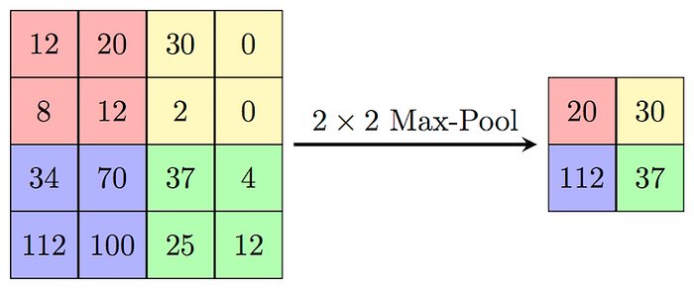
[https://computersciencewiki.org/index.php/Max-pooling_/_Pooling]

Capa Completamente Conectada (Fully Connected Layer)
Una vez que las capas convolucionales y de pooling han extraído y comprimido las características, los mapas de salida se "aplanan" (flatten) en un vector unidimensional. Este vector se introduce en una capa totalmente conectada, similar a un perceptrón multicapa tradicional. El propósito de esta capa es utilizar las características extraídas para clasificar la imagen en una categoría específica.
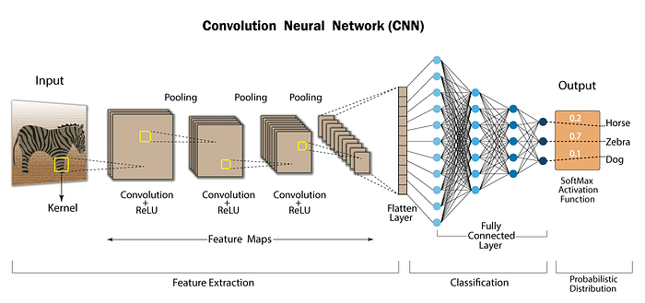
[https://developersbreach.com/convolution-neural-network-deep-learning/]

4.2 Paradigmas de Detección: De R-CNN a la Eficiencia de YOLOv8
La detección de objetos es una tarea más compleja que la simple clasificación, ya que requiere no solo identificar qué hay en la imagen, sino también localizar cada objeto mediante coordenadas espaciales.
El Funcionamiento de R-CNN (Region-based CNN)
El modelo R-CNN introdujo un enfoque de "detección en dos etapas". Su arquitectura revolucionó la industria al proponer que el modelo se centrara en regiones específicas de interés en lugar de procesar toda la imagen de forma uniforme. R-CNN utiliza un algoritmo llamado Selective Search. Este algoritmo agrupa píxeles basados en color, textura, tamaño y forma para identificar aproximadamente 2,000 áreas candidatas que probablemente contengan un objeto.
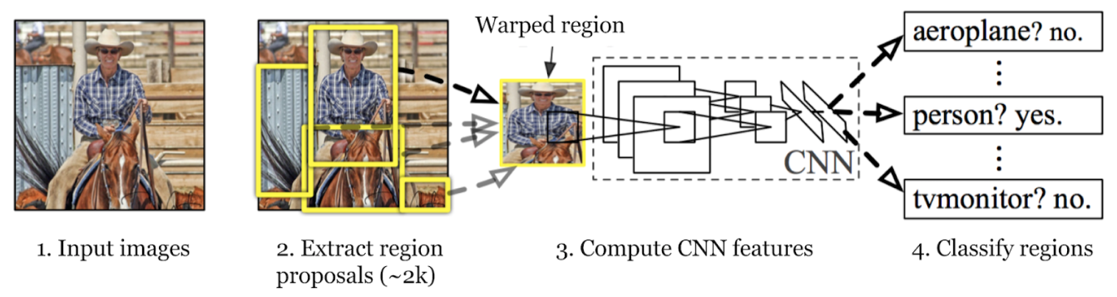
[https://www.listendata.com/2022/06/region-proposal-network.html]

Supresión de No Máximos (Non-Maximum Suppression - NMS)
Un problema común en los detectores es que múltiples propuestas de región pueden solaparse sobre el mismo objeto, resultando en muchas cajas para un solo ítem. El NMS es la técnica que soluciona esto.
El proceso de NMS sigue estos pasos:
- Se ordenan todas las detecciones según su puntaje de confianza.
- Se selecciona la caja con la confianza más alta.
- Se eliminan todas las demás cajas que se solapen significativamente con la seleccionada (usando un umbral de IoU).
- Se repite el proceso hasta que solo queden cajas únicas y precisas
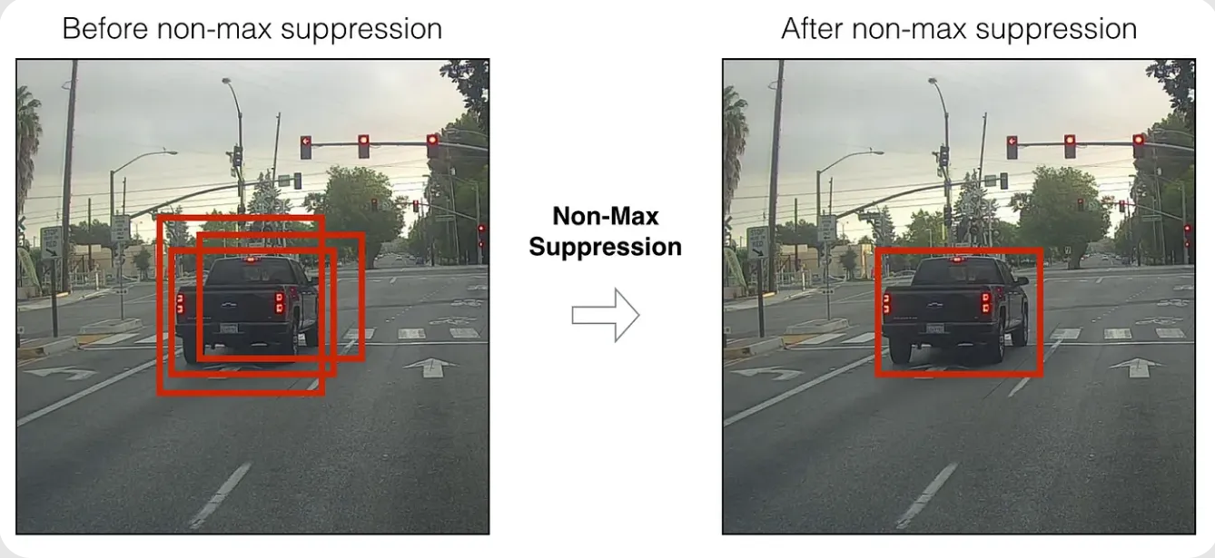
[https://www.ultralytics.com/blog/what-is-r-cnn-a-quick-overview]

YOLOv8: Velocidad y Precisión en Una Sola Etapa
Frente al enfoque de dos etapas de R-CNN, surge YOLO (You Only Look Once), que trata la detección como un problema de regresión directa. YOLOv8 es la iteración más avanzada, diseñada para ser extremadamente rápida y precisa, eliminando la necesidad de algoritmos externos de propuesta de región.
Características de YOLOv8 Small (YOLOv8s)
El modelo YOLOv8s es una variante equilibrada que utiliza un número moderado de parámetros, lo que lo hace ideal para aplicaciones donde se requiere una inferencia rápida (como en el monitoreo en tiempo real) sin sacrificar demasiada precisión. Funciona dividiendo la imagen en una rejilla y prediciendo, para cada celda, las cajas delimitadoras y las probabilidades de clase simultáneamente.
YOLOv8 introduce mejoras significativas en la arquitectura del "Cuello" (Neck) y la "Cabeza" (Head) del modelo. Utiliza una arquitectura libre de anclas (anchor-free), lo que significa que predice directamente el centro de un objeto en lugar de ajustar cajas predefinidas, lo que permite una detección más flexible de objetos con formas inusuales.

4.3 Tuning y Entrenamiento: Metodología Experimental y Optimización
En la fase de desarrollo práctico, el rendimiento de un modelo de visión artificial depende intrínsecamente del ajuste de sus hiperparámetros. Este proceso, conocido como "tuning", busca encontrar la combinación de configuraciones que maximice el desempeño del modelo sobre un conjunto de datos específico.
Proceso de Tuning mediante Grid Search Manual
Para el proyect, se implementó una estrategia de búsqueda en rejilla (grid search) manual. Este método consiste en definir un subconjunto de valores para los hiperparámetros y evaluar el rendimiento de cada combinación. El experimento se estructuró en dos fases principales:
- Optimización del Lote (Batch Size): Se evaluaron los tamaños de lote. El lote define cuántas imágenes procesa la red antes de actualizar sus pesos internos. Los resultados indicaron que un Batch Size de 16 ofrecía el mejor equilibrio entre la estabilidad del gradiente y el aprovechamiento de la memoria de la GPU.
- Selección del Optimizador: Una vez fijado el lote en 16, se experimentó con tres optimizadores: auto, musgd y adamw. El optimizador es el algoritmo encargado de actualizar los pesos de la red para minimizar la pérdida. La configuración optimizer='auto' obtuvo el rendimiento superior, permitiendo que el sistema seleccionara automáticamente la mejor estrategia basada en la estructura del modelo.
Los resultados detallados de la iteración más exitosa se presentan en la siguiente tabla de parámetros:
Tabla 1
Resultados del "Tuning" de la mejor iteración
Parámetro | Valor Obtenido | Función en el Modelo
Fitness | 0.96621 | Puntuación compuesta de calidad general del modelo
lr0 | 0.01 | Tasa de aprendizaje inicial
lrf | 0.01016 | Factor final de la tasa de aprendizaje
Momentum | 0.93036 | Aceleración del gradiente para evitar mínimos locales
Weight Decay | 0.00037 | Penalización para evitar el sobreajuste
Warmup Epochs | 3.14386 | Período de estabilización inicial del aprendizaje

Interpretación del Concepto de Fitness
El valor de Fitness es la métrica principal utilizada por el framework de Ultralytics para clasificar la calidad de una iteración durante el tuning. El Fitness puede entenderse como una "nota final" que resume lo bueno que es el modelo. No solo mira si el modelo acierta (precisión), sino también si encuentra todos los objetos (recall) y qué tan bien ajusta las cajas a la realidad (mAP). Un Fitness de 0.96621 es extremadamente alto, lo que indica que el modelo ha alcanzado un estado de optimización casi ideal para los datos de la "Registradora" proporcionados.
Gestión de Hiperparámetros en YOLOv8
Los hiperparámetros son los "ajustes de fábrica" que nosotros, como ingenieros, configuramos antes de que el modelo empiece a aprender. Son importantes porque dictan la velocidad y la profundidad del aprendizaje.
- lr0 y lrf: El lr0 es la velocidad a la que el modelo aprende al principio. Imagine que está aprendiendo a conducir; al principio va rápido para entender los controles básicos. El lrf es la velocidad al final; cuando ya sabe conducir, va muy despacio y con cuidado para estacionar perfectamente sin rayar el coche.
- Box, Cls y Dfl (Gains): Estos números representan cuánto le importa al modelo cometer un error en la ubicación de la caja (box), en el nombre del objeto (cls) o en la precisión de los bordes del objeto (dfl). En este proyecto, el valor de box=7.40635 es alto, lo que significa que se le dio mucha prioridad a que las cajas delimitadoras fueran muy precisas.
- Aumentación de Datos (Mosaic, Mixup, HSV): Estos parámetros controlan cómo el modelo "alucina" variaciones de las imágenes. mosaic=0.98415 significa que en el 98% de las veces, el modelo combina cuatro imágenes en una para aprender a ver objetos en entornos con imágenes sobrepuestas.
Diferencia entre model.tune y model.train
Es crucial entender que estas son dos etapas distintas del ciclo de vida del desarrollo:
- model.tune(): Es una fase de exploración. El modelo entrena muchas veces de forma corta para ver qué configuración de "perillas" (hiperparámetros) funciona mejor.
- model.train(): Es la fase de ejecución final. Una vez que sabemos cuál es la mejor optimización, usamos esa configuración para realizar un entrenamiento largo y completo (300 épocas en este caso) para que el modelo sea un "chef experto" en detectar los productos de la registradora.
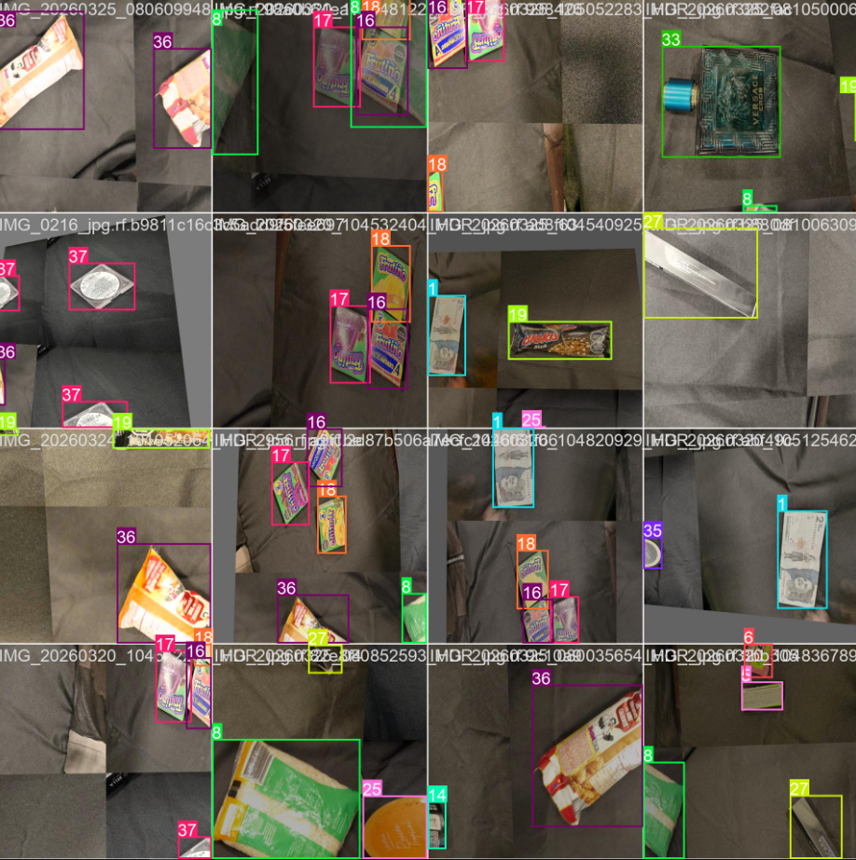
[Imagen Propia, muestreo de entrenamiento]

Evaluación de Resultados y Análisis de Métricas
La fase final del desarrollo consiste en interpretar los números que arroja el modelo tras completar su entrenamiento. Los resultados obtenidos en la época 100 demuestran una convergencia exitosa del aprendizaje.
Resultados Experimentales Obtenidos
Los valores de rendimiento del modelo final se resumen en la siguiente tabla:
Tabla 2
Valores de rendimiento del modelo final
Métrica | Valor (Época 100) | Interpretación del Desempeño
Precision (B) | 0.94502 | Alta fidelidad; muy pocos falsos positivos
Recall (B) | 0.98140 | Alta sensibilidad; casi no se pierden objetos
mAP50 (B) | 0.98659 | Excelente precisión con solapamiento moderado
mAP50-95 (B) | 0.96822 | Precisión excepcional en localización estricta
Box Loss (Val) | 0.26747 | Error mínimo en la geometría de las cajas
Nota. (B) hace referencia a “Bounding Box”, es decir, las cajas delimitadoras y (Val) a “Validation”, es decir, los datos de validación

Estos números indican que el modelo es capaz de identificar correctamente los productos de la registradora en casi el 95% de los casos, y que encuentra prácticamente todos los productos presentes (98%). El alto valor de mAP50-95 (0.968) es particularmente notable, ya que sugiere que las cajas delimitadoras predichas están casi perfectamente alineadas con los objetos reales.
Definición Matemática de las Métricas de Evaluación
Para validar estos resultados según los estándares académicos, definimos las ecuaciones fundamentales de la detección de objetos.
Precisión (Precision)
Mide la proporción de detecciones positivas que fueron realmente correctas.
$$\begin{aligned}Precision= \frac{TP}{TP+FP}\#\left(2\right)\end{aligned}$$
En donde:
- $TP$ = True Positives, son los objetos correctamente identificados.

- $FP$ = False Positives, son las detecciones donde el modelo señaló un objeto que no existía o se equivocó de clase.
Sensibilidad (Recall)
Mide la capacidad del modelo para encontrar todos los objetos reales en la imagen.
$$\begin{aligned}Recall= \frac{TP}{TP+FN}\#\left(3\right)\end{aligned}$$
En donde:
- $TP$ = True Positives, son los objetos correctamente identificados.

- $FN$ = False Negatives son los objetos que estaban presentes pero que el modelo no detectó.
Puntuación F1 (F1-Score)
Es la media armónica entre la precisión y el recall, proporcionando una métrica única que castiga los valores extremos en cualquiera de las dos.
$$\begin{aligned}F1=2* \frac{Precision*Recall}{Precision+Recall}\#\left(4\right)\end{aligned}$$
En donde:
- $Precision$ = Valor de precisión obtenido.

- $Recall$ = Valor de sensibilidad obtenido.
Intersección sobre Unión (IoU)
La métrica IoU cuantifica la precisión de la localización espacial de la caja.
$$\begin{aligned}IoU=\frac{Intersección}{Union}\#\left(5\right)\end{aligned}$$
En donde:
- $Intersección$ = Superficie donde la caja predicha y la real coinciden.

- $Union$ = Superficie total cubierta por ambas cajas.⁵
Función de Pérdida Total (Loss Function)
El modelo aprende minimizando una función de pérdida que combina tres errores distintos.
$$\begin{aligned}L=λ_{box}L_{box}+λ_{cls}L_{cls}+λ_{dfl}L_{dfl}\#\left(6\right)\end{aligned}$$
En donde:
- $L$ = Pérdida total.

- $L_{box}$ = Error en la ubicación y tamaño de la caja.

- $L_{cls}$ = Error en la clasificación de la categoría.

- $L_{dfl}$ = Pérdida de distribución focal (mejora la precisión de los bordes).

- $λ$ = Coeficientes de peso (gains) definidos en los hiperparámetros.
Precisión Media (AP) y mAP
El AP representa el área bajo la curva de precisión y recall. El mAP es el promedio de estos valores para todas las clases.
$$\begin{aligned}mAP=\frac{1}{N}\sum_{i=1}^{N}{AP_{i}}\#\left(7\right)\end{aligned}$$
En donde:
- $N$ = Número total de clases.

- $AP_{i}$ = Precisión media de la clase.
Análisis de Hallazgos: Matriz de Confusión y Distribución de Cajas
El análisis de la matriz de confusión revela que el modelo tiene una discriminación casi perfecta entre clases disímiles. Sin embargo, se observan pequeñas confusiones en productos con productos similares de la misma marca.
En cuanto a la distribución de cajas delimitadoras, los datos muestran que los objetos (productos) se encuentran mayoritariamente en la zona central de las imágenes, lo cual es coherente con fotos tomadas en un punto de venta. La distribución de height y width indica una variedad de tamaños. El modelo ha logrado generalizar bien esta variabilidad gracias a la aumentación scale: 0.37636, que fuerza a la red a aprender a identificar el producto sin importar si se ve grande o pequeño en la cámara.

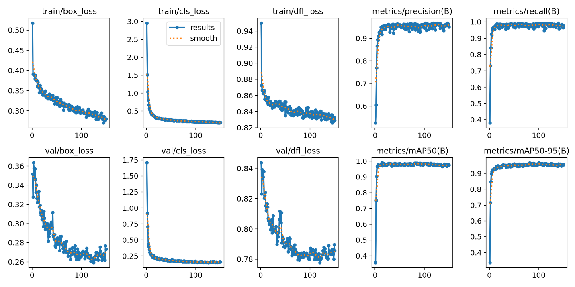
[Imagen propia – Gráficos lineales del resultado de las métricas]
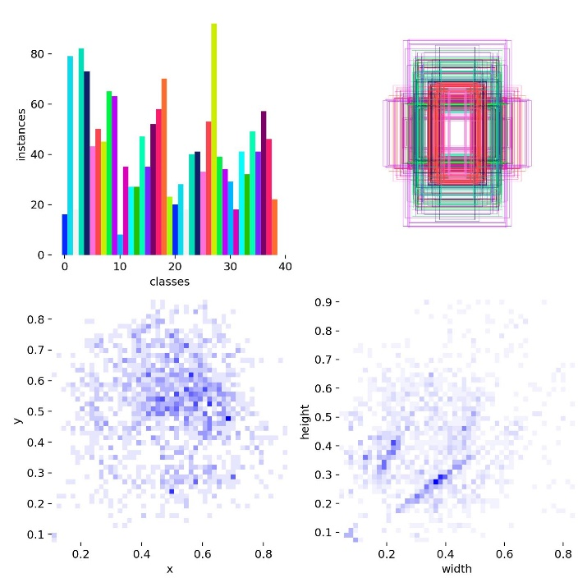
[Imagen propia – Análisis exploratorio de anotaciones]
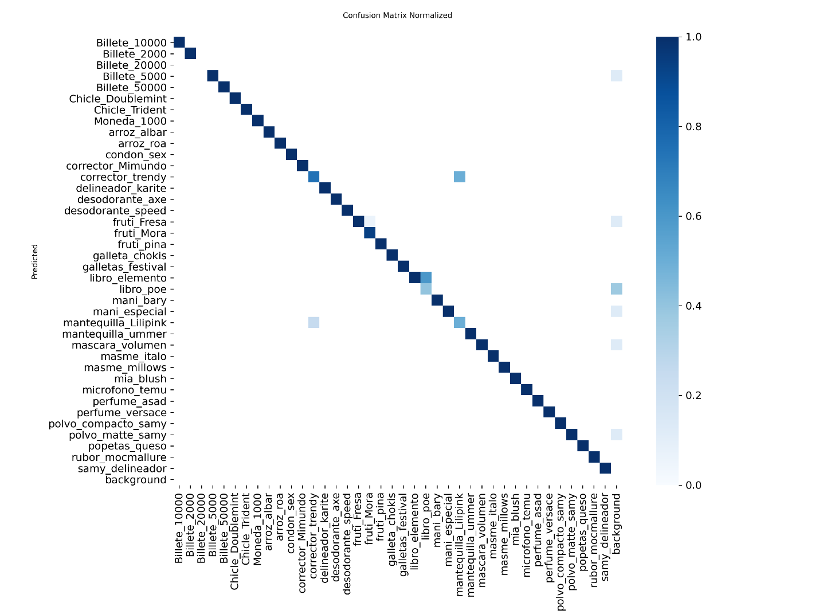
[Imagen Propia – Matriz de confusión con valores normalizados]
Conclusión del desarrollo
El proceso de desarrollo detallado en este informe demuestra la efectividad de combinar los principios fundamentales de las Redes Neuronales Convolucionales con las arquitecturas modernas de una sola etapa como YOLOv8. La transición desde los conceptos básicos de convolución y pooling hacia sistemas avanzados de detección ha permitido construir un modelo altamente eficiente para la identificación de productos.
La metodología de tuning empleada fue el factor determinante para el éxito del proyecto. La decisión de utilizar un tamaño de lote de 16 y un optimizador automático permitió que el modelo alcanzara una precisión del 94.5% y un mAP del 98.6%. Estos resultados no son fruto del azar, sino de una configuración meticulosa de hiperparámetros como la tasa de aprendizaje, el momentum y las técnicas de aumentación de datos.
En conclusión, el modelo resultante es robusto, preciso y capaz de operar en condiciones del mundo real con una confianza excepcional.
Desarrollo del sistema con Tkinter
El sistema “Caja Registradora YOLOv8” fue construido principalmente con Tkinter, la biblioteca gráfica de Python que permite diseñar interfaces interactivas. Gracias a su estructura modular, cada parte del sistema cumple una función específica y se integra de manera sencilla con el modelo de visión artificial YOLOv8.
- Barra superior: funciona como encabezado del sistema. Muestra el título, la identidad institucional del SENA, un reloj digital y colores personalizados que aportan coherencia visual.
- Panel de cámara: ubicado a la izquierda, permite visualizar el video en tiempo real procesado por YOLOv8. Incluye indicadores de rendimiento y botones para iniciar la cámara o registrar productos manualmente.
- Panel derecho: se divide en dos secciones. La primera muestra una tabla con los productos detectados, su cantidad, precio y subtotal. La segunda gestiona el cobro, calculando el total, el dinero recibido y el cambio, además de ofrecer botones para finalizar o reiniciar la venta.
- Barra inferior: actúa como barra de estado, mostrando mensajes dinámicos sobre el funcionamiento del sistema y datos técnicos relevantes.
La arquitectura general se organiza en módulos independientes, lo que facilita la comprensión y el mantenimiento. Tkinter se encarga de la interfaz y la interacción con el usuario, mientras que YOLOv8 procesa las imágenes en tiempo real para detectar productos y actualizar automáticamente la información en pantalla.
En conjunto, Tkinter se convierte en el eje central del sistema, pues permite que la visión artificial de YOLOv8 se traduzca en una experiencia visual clara, práctica y fácil de usar.
Entorno de desarrollo
Para la construcción de la interfaz gráfica con Tkinter y la integración del modelo YOLOv8, se utilizó Visual Studio como entorno principal de programación. Esta herramienta permitió organizar el proyecto de manera modular, facilitando la edición del código, la depuración y la ejecución de pruebas en tiempo real.
El uso de Visual Studio brindó un espacio de trabajo completo donde se integraron:
- Los módulos de la interfaz gráfica (Tkinter).
- La lógica de detección de objetos con YOLOv8.
- La visualización del modelo ya entrenado, mostrando en pantalla cómo los productos eran identificados y registrados automáticamente.
Gracias a este entorno, fue posible combinar la programación visual con la inteligencia artificial, logrando que el sistema funcionara de manera fluida y que los resultados del modelo entrenado se reflejaran directamente en la interfaz de la caja registradora.
Toma de fotografías
La captura de imágenes se llevó a cabo en el ambiente del SENA Centro de Materiales y Ensayos (CME). Se tomaron fotografías de los productos bajo diferentes condiciones de iluminación, con el fin de simular escenarios reales y aumentar la robustez del modelo. Cada producto fue fotografiado desde dos perspectivas principales: frontal y posterior, con aproximadamente 25 imágenes por cada cara. Además, se añadieron fotografías combinadas y variaciones en la disposición de los objetos, lo que enriqueció el dataset y permitió entrenar un modelo más versátil y confiable.
Roboflow
Para la gestión del dataset se utilizó la plataforma Roboflow, que permitió centralizar las imágenes, organizarlas y exportarlas en un formato compatible con YOLOv8. Esta herramienta fue clave para administrar el conjunto de datos y facilitar el flujo de trabajo del equipo.
Etiquetado de imágenes
El proceso de anotación se llevó a cabo directamente en Roboflow, empleando polígonos para delimitar con precisión las áreas de interés de cada producto. Este método permitió capturar la forma exacta de los objetos, mejorando la calidad de las anotaciones y asegurando que el modelo YOLOv8 pudiera aprender con mayor fidelidad las características visuales de cada artículo.
Generalidades del proyecto

Este proyecto tiene como objetivo el desarrollo de una caja registradora inteligente con reconocimiento de productos colombianos, diseñada para automatizar la identificación de productos en un sistema similar a un punto de venta. Su funcionamiento se basa en el uso de una cámara para detectar productos en tiempo real, mostrar su nombre en pantalla y simular su registro dentro de la caja registradora. Para su implementación se utilizó Python, ya que permite integrar de forma eficiente herramientas de inteligencia artificial, visión por computador e interfaces gráficas en un solo sistema.
Una de las tecnologías más importantes usadas en este proyecto fue YOLO versión 8 (You Only Look Once), empleada para la detección de objetos en tiempo real. Esta herramienta permite que el sistema reconozca productos colombianos frente a la cámara de manera rápida y automática. Sin embargo, YOLOv8 también puede presentar algunos problemas técnicos. Entre los más comunes están los errores al instalar sus dependencias, fallas al cargar el modelo, lentitud en el análisis si el computador no tiene buen rendimiento, y dificultades en la precisión cuando el producto está mal ubicado o la iluminación no es adecuada. Además, si las imágenes utilizadas para entrenar el modelo no tienen buena calidad o no muestran bien los productos, el sistema puede confundir objetos o no detectarlos correctamente.

También se utilizó OpenCV, una librería fundamental para la captura y el procesamiento de imágenes en tiempo real. Su función es recibir la señal de la cámara y preparar los fotogramas para que luego sean analizados por YOLOv8. Aunque es una herramienta muy útil en proyectos de visión artificial, también puede generar inconvenientes como errores al abrir la cámara, conflictos con otros programas que la estén usando, problemas de compatibilidad con algunos controladores o fallas en la lectura del video. Cuando esto sucede, el funcionamiento del proyecto se ve afectado, ya que sin una captura estable no se puede hacer una detección confiable de los productos.

Para la parte visual del sistema se usó Tkinter, una librería de Python que permite crear interfaces gráficas de usuario. Gracias a esta herramienta fue posible diseñar una simulación funcional de caja registradora, con botones, espacios de visualización y elementos que facilitan el uso del sistema. A pesar de sus ventajas, Tkinter también tiene algunas limitaciones, sobre todo cuando trabaja junto con procesos pesados como el análisis de imágenes en tiempo real. Uno de los problemas más comunes es que la interfaz puede congelarse o dejar de responder si no se manejan bien las tareas al mismo tiempo. Por esta razón, se utilizó threading, para ejecutar procesos en segundo plano y mantener la interfaz funcionando correctamente. Sin embargo, el uso de hilos también debe manejarse con cuidado, ya que una mala sincronización puede provocar errores, cierres inesperados o fallas dentro del programa.

En cuanto a la captura de imagen, se utilizó DroidCam como herramienta para mostrar los productos frente al sistema. Su función es muy importante, ya que permite obtener la imagen que luego será analizada. Aun así, DroidCam también puede presentar algunos problemas, como pérdida de conexión, baja calidad de imagen, retrasos en la transmisión o dificultades para conectarse correctamente con OpenCV. Si la cámara está desenfocada, se mueve demasiado o hay mala iluminación, el sistema puede tener más dificultad para reconocer los productos, lo que reduce su precisión.

Además, el proyecto fue desarrollado con programación orientada a objetos (POO), lo que permitió organizar el código de forma más clara, ordenada y eficiente. Este enfoque ayudó a dividir el programa en diferentes clases, como la cámara, la detección de productos, la lógica de la caja registradora y la interfaz gráfica. Aunque esta metodología facilita el orden y el mantenimiento del sistema, también puede presentar dificultades si las clases no se planean bien desde el inicio, ya que una mala estructura puede hacer más difícil mejorar el proyecto o corregir errores más adelante.

En general, este proyecto es una aplicación práctica de la inteligencia artificial, la visión por computador y el desarrollo de software, enfocada en un entorno comercial y educativo. La integración de herramientas como Python, YOLOv8, OpenCV, Tkinter, DroidCam y programación orientada a objetos permitió crear una solución innovadora que simula el funcionamiento de una caja registradora moderna. Al mismo tiempo, el desarrollo demostró que cada tecnología ofrece muchas ventajas, pero también requiere un buen manejo técnico para evitar fallas, asegurar estabilidad y lograr un sistema funcional, preciso y fácil de entender para el usuario.
Preguntas y Respuestas del Proyecto de Caja Registradora con Cámara
1. ¿Cómo funciona la caja registradora usando solo una cámara?
La cámara detecta los productos, el sistema suma automáticamente sus precios y muestra el total a pagar.
2. ¿La cámara realmente reconoce los productos por sí sola?
Sí, porque el modelo está entrenado para identificarlos sin intervención manual.
3. ¿Qué pasa si el sistema no identifica bien un producto?
Si no lo reconoce, no lo suma, porque la interfaz no permite corregir nada.
4. ¿Cómo sabe el precio de cada producto?
Los precios están guardados internamente en una lista o base de datos.
5. ¿El sistema reconoce también los billetes?
Sí, detecta su valor para calcular el pago del cliente.
6. ¿El programa calcula automáticamente el cambio?
Sí, resta el total del pago y muestra las vueltas.
7. ¿Qué ocurre si el cliente paga menos de lo que cuesta?
El sistema avisa que falta dinero y no finaliza la compra.
8. ¿La iluminación afecta el funcionamiento?
Sí, poca luz reduce la precisión.
9. ¿Qué es YOLOv8 y por qué lo usaron?
Es un modelo rápido y preciso para detectar objetos.
10. ¿Por qué usaron Python?
Porque es simple y tiene buenas librerías para visión artificial.
Normativas Y Gobernanza
El desarrollo de la aplicación de inteligencia artificial y tecnologías emergentes para la detección automática de productos en tiendas colombianas se realiza bajo el cumplimiento de las normas vigentes sobre protección de datos personales. Entre estas se encuentran la Ley 1581 de 2012 y el Decreto 1377 de 2013 (Colombia, 2012; Colombia, 2013), que regulan la recolección, almacenamiento, uso y eliminación de datos de clientes y empleados. Asimismo, se consideran las directrices de la Superintendencia de Industria y Comercio sobre el uso de videovigilancia y procesamiento de imágenes (Superintendencia de Industria y Comercio, 2016), así como las disposiciones de la Ley 527 de 1999 y la Ley 1480 de 2011 (Colombia, 1999, 2011), que garantizan los derechos de los consumidores y el manejo seguro de la información digital.
Para asegurar la adecuada gobernanza de la información, la organización establece políticas internas que regulan el manejo seguro de los datos, define responsables de su protección y adopta medidas técnicas y administrativas para prevenir accesos no autorizados. De manera complementaria, se aplican principios éticos en inteligencia artificial, orientados a la transparencia, minimización de datos, proporcionalidad y no discriminación, así como buenas prácticas de seguridad de la información, basadas en estándares internacionales como la ISO/IEC 27001:2022 (ISO/IEC, 2022), garantizando un uso responsable y seguro de la tecnología.

Ley 2502/2025: El Congreso colombiano promulgó la Ley 2502, que modifica el artículo 296 del Código Penal para introducir una circunstancia agravante específica para los casos de fraude de identidad cometidos mediante el uso de inteligencia artificial (IA), incluida la creación de deepfakes y la suplantación de identidad digital. En virtud de esta nueva disposición, las multas por tales delitos pueden incrementarse hasta en un tercio cuando se utilizan herramientas de IA. La ley también establece definiciones de conceptos clave como deepfake, identidad e imagen, y refuerza la protección jurídica de los derechos personales frente a la manipulación tecnológica.
Además, la Ley 2502 establece directrices para el desarrollo de políticas públicas destinadas a prevenir y controlar el uso indebido de la IA en el fraude de identidad. Entre ellas se incluyen el establecimiento de un marco ético, la colaboración intersectorial, la formación en ciberseguridad y ética digital, el desarrollo de tecnologías de detección, la transparencia en los algoritmos de IA, la cooperación internacional y la implementación de protocolos de respuesta rápida. Esta entrará en vigor un año después de la sanción y promulgación de la ley.
Proyecto de ley 043-25: Este proyecto de ley presentado por el Gobierno colombiano tiene por objeto regular la IA en Colombia de manera integral.
El Proyecto de Ley Nº 043 de 2025 busca establecer un marco regulatorio integral para el desarrollo, uso y gobernanza de la Inteligencia Artificial (IA) en Colombia. Su objetivo principal es garantizar un despliegue ético, responsable, competitivo e innovador de la IA, protegiendo los derechos fundamentales y promoviendo el desarrollo sostenible.
La ley se aplicaría a todas las personas y entidades, públicas o privadas, que participen en cualquier etapa del ciclo de vida de sistemas de IA—diseño, desarrollo, implementación, operación, comercialización o uso—cuando el sistema se desarrolle, utilice o tenga efectos en Colombia, o emplee datos de origen colombiano.
Principios Rectores
La regulación se fundamenta en principios como la supervisión humana, diversidad e inclusión, bienestar social y ambiental, ética, transparencia, innovación responsable, privacidad, proporcionalidad, respeto a los derechos fundamentales, protección ambiental, desarrollo económico, soberanía tecnológica, adaptabilidad, colaboración multiactor y libre competencia.
Clasificación Basada en Riesgos
Los sistemas de IA se clasifican en cuatro categorías de riesgo:
Riesgo Crítico: Sistemas que pueden vulnerar gravemente derechos fundamentales o el interés público (ej. manipulación subliminal, calificación social, identificación biométrica remota por autoridades). Su uso está prohibido salvo condiciones estrictas.
Alto Riesgo: Sistemas con alto potencial de impacto en salud, seguridad o derechos (ej. educación, empleo, servicios públicos, justicia). Requieren evaluación de conformidad, gestión de riesgos, transparencia y supervisión humana.
Obligaciones de Transparencia: Sistemas que interactúan con personas o generan/manipulan contenido realista (ej. deepfakes) deben informar claramente su naturaleza artificial.
Riesgo Mínimo o Nulo: Sistemas fuera de las categorías anteriores, incentivados a adoptar buenas prácticas voluntarias.
Gobernanza y Supervisión
El Ministerio de Ciencia, Tecnología e Innovación es la autoridad nacional para la IA, encargado de la orientación técnica, coordinación y supervisión. Un comité multisectorial y un Consejo Asesor Nacional de Expertos en IA apoyarán la gobernanza y actualización de políticas.
Innovación y Educación
La ley fomenta la investigación, la innovación y la creación de sandbox regulatorios para experimentación segura. Obliga a la integración de la educación en IA en todos los niveles, con enfoque en inclusión, desarrollo regional y transición labor
Responsabilidades y Sanciones
Se establecen responsabilidades claras para desarrolladores, proveedores, implementadores y usuarios de IA. Se prevén sanciones administrativas y, a futuro, penales para el incumplimiento, privilegiando medidas correctivas y pedagógicas antes que punitivas.
Proyecto de ley 042-25: El Proyecto de Ley No. 042 off 2025 pretende establecer un marco legal integral para el desarrollo, la gobernanza y el uso ético y responsable de la inteligencia artificial (IA) en Colombia. Crea el Consejo Nacional de Inteligencia Artificial (CON-IA) para coordinar la política pública, define principios rectores como la legalidad, la innovación, la transparencia y la protección de los derechos fundamentales, e incorpora la educación en IA en todos los niveles.
Adicionalmente, el marco aplicaría tanto a entidades públicas como privadas involucradas en IA, promueve la reducción de brechas de talento digital y exige a las plataformas la adopción de medidas proactivas contra delitos digitales que afecten a niños, niñas y adolescentes. La ley buscaría posicionar a Colombia como líder regional en tecnología de IA, garantizando que la innovación se desarrolle bajo estándares éticos y con inclusión social.
Resultados y Discusiones
A partir del desarrollo e implementación del modelo de detección de objetos basado en YOLOv8s, se obtuvieron resultados altamente satisfactorios, alcanzando métricas superiores al 90% en precisión (precision), recall y mAP@50. Estos valores evidencian que el modelo logró identificar y localizar correctamente los objetos presentes en el conjunto de datos, cumpliendo con los objetivos planteados en el proyecto.
El proceso de optimización de hiperparámetros tuvo un impacto significativo en el rendimiento final del modelo. En particular, la selección de un batch size de 16 permitió un equilibrio adecuado entre estabilidad durante el entrenamiento y eficiencia computacional. Asimismo, el uso del optimizador “auto” demostró ser la mejor opción frente a alternativas como musgd y adamw, ya que facilitó una convergencia más rápida y mejores valores en la métrica de fitness. Estos resultados confirman la importancia de realizar un proceso de ajuste, incluso cuando se emplean estrategias manuales.
En términos de desempeño, el modelo fue capaz de reconocer correctamente los 39 productos de tienda minorista y los billetes colombianos de diferentes denominaciones incluidos en el dataset. Además, mostró un comportamiento robusto ante variaciones moderadas en las condiciones de las imágenes, como cambios de iluminación y distintas posiciones de los objetos. Esto indica una adecuada capacidad de generalización dentro del contexto evaluado.
No obstante, es importante señalar ciertas limitaciones. El conjunto de datos utilizado, aunque funcional para los objetivos del proyecto, presenta una diversidad limitada, lo que podría afectar el rendimiento del modelo en escenarios más complejos o con objetos no incluidos en el entrenamiento. Asimismo, situaciones como oclusiones, superposición de productos o condiciones extremas de iluminación podrían disminuir la precisión del sistema.
Por otro lado, la implementación de una interfaz gráfica mediante Tkinter permitió validar el funcionamiento del modelo en un entorno práctico, facilitando la interacción del usuario con el sistema. Esta integración demuestra el potencial del modelo para ser aplicado en contextos reales, como sistemas de apoyo en comercios minoristas. Sin embargo, para una implementación a mayor escala, sería necesario optimizar aspectos como el tiempo de inferencia y la adaptación a diferentes tipos de hardware.
En conjunto, los resultados obtenidos no solo confirman el cumplimiento de los objetivos propuestos, sino que también evidencian la viabilidad del uso de modelos de detección de objetos en aplicaciones reales. Como trabajo futuro, se recomienda ampliar el conjunto de datos, incorporar técnicas avanzadas de aumento de datos y evaluar el modelo en entornos más exigentes, con el fin de mejorar su robustez y aplicabilidad.
CONCLUSIONES
El desarrollo del presente trabajo permitió implementar y optimizar un modelo de detección de objetos basado en YOLOv8, evidenciando un alto nivel de desempeño en términos de precisión, recall y métricas de evaluación estándar. Los resultados obtenidos muestran valores cercanos a 0.98 en precisión y recall, así como un mAP50 aproximado de 0.98 y un mAP50-95 de 0.968, lo cual indica que el modelo es capaz de identificar correctamente la mayoría de los objetos presentes en las imágenes, minimizando errores de clasificación y manteniendo un rendimiento consistente bajo distintos umbrales de evaluación. En conjunto, estos resultados reflejan un modelo robusto y confiable.

Asimismo, se comprobó que el ajuste de hiperparámetros (tuning) desempeña un papel fundamental en la optimización del modelo. La variación controlada de parámetros como la tasa de aprendizaje (learning rate), el momentum y las técnicas de augmentación permitió mejorar significativamente el rendimiento, alcanzando valores de fitness cercanos a 0.966. Esto evidencia que la selección adecuada de hiperparámetros no es un proceso opcional, sino un elemento crítico para maximizar la eficiencia del modelo.

Por otra parte, el análisis del tamaño de batch demostró su influencia directa en la calidad del entrenamiento. En este sentido, el batch de tamaño 16 ofreció el mejor equilibrio entre estabilidad y capacidad de generalización, en comparación con tamaños menores (batch 8), que introducen mayor variabilidad, y tamaños mayores (batch 32), que pueden limitar la adaptabilidad del modelo. Este hallazgo resalta la importancia de seleccionar adecuadamente este parámetro en función del problema y del conjunto de datos.

En relación con los optimizadores, se observó que el uso del optimizador automático permitió obtener mejores resultados frente a alternativas como MuSGD y AdamW. El optimizador automático alcanzó los valores más altos de fitness, lo que sugiere que los mecanismos adaptativos pueden ajustarse de manera más eficiente a las características específicas del dataset y del proceso de entrenamiento.

El análisis de las funciones de pérdida (loss) evidenció una disminución progresiva y consistente tanto en entrenamiento como en validación, sin diferencias significativas entre ambas. Esto indica que el modelo no presenta problemas de sobreajuste (overfitting) y posee una adecuada capacidad de generalización frente a datos no vistos. Además, la convergencia del modelo fue estable, alcanzando sus mejores resultados entre las épocas 80 y 100, lo que confirma la efectividad del número de épocas definido y del uso de técnicas como el early stopping para evitar el sobreentrenamiento.

Adicionalmente, se destacó la efectividad de las técnicas de augmentación aplicadas, tales como mosaic, volteo horizontal (flip) y transformaciones de escala y traslación. Estas estrategias contribuyeron a incrementar la diversidad del conjunto de datos, mejorando la capacidad del modelo para generalizar en diferentes escenarios.

En términos generales, el modelo desarrollado puede considerarse altamente preciso, estable y generalizable, cumpliendo con los objetivos planteados y demostrando su viabilidad para aplicaciones reales de detección de objetos.

Finalmente, se concluye que la correcta combinación de ajuste de hiperparámetros, selección del tamaño de batch, uso de optimización automática y aplicación de técnicas de augmentación constituye un factor determinante para alcanzar un modelo de alto rendimiento, como el obtenido en este estudio, el cual presenta métricas superiores al 96% en mAP50-95.

Anexos
Anexo A: Requerimientos del sistema
- Python versión: 3.8 o superior (3.11 recomendado para mejor rendimiento y estabilidad del programa)
- Librerías: Tkinter, OpenCv, Pillow, Threading, Os , Ultralytics y Numpy
- Modelo IA: YOLO - V8N, YOLO – V8S
Anexo B : Capturas de la ejecución
---Se inserta las imágenes del programa funcionando
Anexo C: Código completo del programa
El código fuente y los modelos se encuentran disponibles en el siguiente repositorio:
Link: https://drive.google.com/drive/folders/16hWsMqzgNlgkqWZ3ihTPIzFB80AwTdly?usp=sharing

Bibliografías Y Referencias
Colin, M. (2024, 19 octubre). YOLOv8 explained: Understanding object detection from scratch. Medium. https://medium.com/@melissa.colin/yolov8-explained-understanding-object-detection-from-scratch-763479652312

Ultralytics. (2026, 16 marzo). Configuration. Ultralytics YOLO Docs. https://docs.ultralytics.com/usage/cfg/

Ultralytics. (2026b, marzo 19). Ultralytics YOLO Hyperparameter Tuning Guide. Ultralytics

Ultralytics. (2026b, marzo 16). Configuration. Ultralytics YOLO Docs. https://docs.ultralytics.com/usage/cfg/#train-settings

Ultralytics. (2026a, enero 14). Performance Metrics Deep Dive. Ultralytics YOLO Docs. https://docs.ultralytics.com/guides/yolo-performance-metrics/

Accion Point. (2023). Billeteras digitales: el nuevo motor de la inclusión financiera en Colombia. https://accionpoint.com
Assured Systems. (2022). What is OpenCV? https://www.assured-systems.com
Banco de la República. (2023). El efectivo sigue siendo el instrumento de pago preferido por el público y el comercio en Colombia. https://www.banrep.gov.co
Bolaños-Fernández, J., & Bacca-Cortés, B. (2024). Mobile application for recognizing Colombian currency with audio feedback for visually impaired people. Revista Ingeniería.
Cleverence. (2025). Cashierless store technology. https://www.cleverence.com
Congreso de Colombia. (2012). Ley 1581 de 2012 por la cual se dictan disposiciones generales para la protección de datos personales.
Congreso de Colombia. (2019). Ley 1978 de 2019 por la cual se moderniza el sector de las tecnologías de la información y las comunicaciones.
Fenalco. (2024). La crisis de las tiendas de barrio en Colombia. https://www.fenalco.com.co

Solawetz, J. (23 de octubre de 2024). ¿Qué es YOLOv8? Una guía completa. Blog de Roboflow. https://blog.roboflow.com/what-is-yolov8/

Boesch, G. (2024, 1 de octubre). OpenCV: biblioteca esencial para la visión de IA en tiempo real. Viso.Ai. https://viso.ai/computer-vision/opencv/

tkinter — Interfaz de Python para Tcl/Tk. (s/f). Documentación de Python. Recuperado el 7 de abril de 2026, de https://docs.python.org/3/library/tkinter.html
Bercial, J. (2020, 24 de abril). DroidCam: ¿Qué es y para qué señor? Geeknetic.

Canelo, M. M. (2020, 2 de noviembre). ¿Qué es la Programación Orientada a Objetos? Servicios de software de perfil. https://profile.es/blog/que-es-la-programacion-orientada-a-objetos/amp/

Referencias (APA 7)

Hui, J. (2018). Object detection: Speed and accuracy comparison (Faster R-CNN, R-FCN, SSD, YOLO). Medium. https://medium.com
Markovate. (2025). Frictionless retail: Cashierless store technology. https://markovate.com
Rukundo, F., et al. (2025). Artificial intelligence in retail: Computer vision and sensor fusion systems. arXiv. https://arxiv.org
Semana. (2015). Historia del sector comercial en Colombia. https://www.semana.com
Stereolabs. (2023). Performance benchmark of YOLOv5, YOLOv7 and YOLOv8. https://www.stereolabs.com
- Ultralytics. (2023). YOLOv8 documentation. https://docs.ultralytics.com Colombia. (1999, agosto, 21). Ley 527 de 1999. Diario Oficial. Ley 527 de 1999 - Gestor Normativo - Función Pública
- Colombia. (2011, octubre, 12). Ley 1480 de 2011. Diario Oficial. Ley 1480 de 2011 - Gestor Normativo - Función Pública
- Colombia. (2012, octubre, 18). Ley 1581 de 2012. Diario Oficial. Ley 1581 de 2012 - Gestor Normativo - Función Pública
- Colombia. (2013, junio, 27). Decreto 1377 de 2013. Diario Oficial. Decreto 1377 de 2013 - Gestor Normativo - Función Pública
- Superintendencia de Industria y Comercio. (s.f.). Lineamientos sobre protección de datos personales y videovigilancia. Recuperado el 29 de marzo de 2026, de Protección de Datos Personales en sistemas de videovigilancia | Superintendencia de Industria y Comercio
- ISO/IEC. (2022). ISO/IEC 27001:2022 – Tecnología de la información: Sistemas de gestión de seguridad de la información – Requisitos. Ginebra: Organización Internacional de Normalización. ISO/IEC 27001:2022 - Sistemas de gestión de seguridad de la información
- Congreso de la República de Colombia. (2025). Ley 2502 de 2025.
https://www.funcionpublica.gov.co/eva/gestornormativo/
- Congreso de la República de Colombia. (2025). Proyecto de Ley 043 de 2025.
https://www.camara.gov.co/
- Congreso de la República de Colombia. (2025). Proyecto de Ley 042 de 2025.
https://www.senado.gov.co/
- (Congreso de la República de Colombia, 2025)
- Según el Congreso de la República de Colombia (2025), la regulación de IA en Colombia…
​Redmon, J., & Farhadi, A. (2018). YOLOv3: An Incremental Improvement. arXiv preprint arXiv:1804.02767. (Referencia fundamental para entender la evolución de los modelos de detección de objetos aplicados en el proyecto).
​Jocher, G., et al. (2023). Ultralytics YOLOv8 Docs. (Documentación técnica sobre el motor de inferencia utilizado en el código actual).
​NAMA (National Automatic Merchandising Association). Multi-Drop Bus / Internal Communication Protocol (MDB/ICP). (Estándar industrial para la comunicación entre sistemas de computación y periféricos de pago).
​Srivastava, S., et al. (2020). Automatic Currency Recognition System using Convolutional Neural Networks. (Estudio sobre el uso de visión artificial para la identificación de papel moneda, relevante para la mejora del sistema).
​Tanenbaum, A. S. (2021). Sistemas Operativos Modernos. (Referencia para abordar la gestión de periféricos y latencia de hardware mencionada en las limitaciones).

Limitaciones y Futuro de la Caja Registradora Automatizada
​Introducción
​El sistema desarrollado representa un avance significativo en la automatización del comercio minorista al emplear redes neuronales convolucionales, específicamente la arquitectura YOLOv8 (You Only Look Once), para la identificación de productos en tiempo real. Esta tecnología es ampliamente reconocida por su equilibrio entre velocidad y precisión en entornos de borde (edge computing). Sin embargo, un sistema de cobro integral no se limita a la identificación visual; la verdadera complejidad reside en la interacción financiera y la gestión de activos físicos.

​I. Limitaciones del Sistema Actual
​Ausencia de Gestión de Efectivo y Validación Física:
La limitación más crítica es la falta de un módulo de gestión de efectivo. Aunque la interfaz permite la entrada manual en el campo "RECIBIDO ($)", el software carece de lógica para discriminar billetes o monedas. Sin una validación física, el sistema es vulnerable a errores humanos o fraudes, ya que no existe un contraste entre el monto digital ingresado y el dinero físico entregado.
​Hardware y Latencia en la Inferencia:
El sistema presenta una dependencia crítica del rendimiento de la CPU. Al utilizar una configuración de FRAMES_CONFIRMACION = 12 para evitar falsos positivos, la latencia en hardware sin aceleración por GPU puede degradar la experiencia del usuario, obligando a tiempos de espera excesivos para la confirmación del producto.
​Rigidez del Catálogo y Escalabilidad:
El uso de diccionarios estáticos para precios limita la operatividad en entornos dinámicos. La falta de integración con bases de datos externas (como SQL o Firebase) impide la actualización de precios en tiempo real, la gestión de promociones y el control automatizado de inventarios o stock.
​II. Trabajos Futuros: El Camino hacia el Pago Automatizado
​Para evolucionar de un prototipo académico a una herramienta comercial viable, se proponen las siguientes líneas de desarrollo:
​Integración de Periféricos de Pago (MDB/Protocolos Industriales):
Es fundamental conectar el software con aceptadores de billetes y validadores de monedas mediante protocolos industriales como MDB (Multi-Drop Bus) o interfaces basadas en microcontroladores como Arduino/ESP32. Esto permitiría que el campo "RECIBIDO" se actualice automáticamente mediante señales digitales, eliminando la intervención manual.
​Visión Artificial Aplicada a la Numismática:
Como alternativa o complemento al hardware mecánico, se propone entrenar un modelo YOLO especializado en el reconocimiento de moneda legal (por ejemplo, pesos colombianos). Este modelo podría verificar características de seguridad y dimensiones físicas para asistir en la detección de billetes falsos, convirtiendo la cámara en un verificador de autenticidad.
​Lógica de Cambio y Optimización de Efectivo:
Se debe implementar un algoritmo de "Vueltas Óptimas" que calcule la combinación mínima de denominaciones para entregar el cambio. Además, el sistema debe ser capaz de alertar sobre niveles bajos de efectivo en denominaciones específicas para garantizar la continuidad del servicio.

